รายงานการปฏิบัติราชการประจำเดือน ธันวาคม 2567
ประจำปีงบประมาณ พ.ศ. 2568
สถานีตำรวจภูธรวังประจบ
1.งานป้องกันปราบปราม
วันที่ 5 ธ.ค. 67 เวลา 09.00 น. ภายใต้อำนวยการ พ.ต.อ.สุทัศน์ ตุ่นทิม ผกก.สภ.วังประจบ ,มอบหมายให้ พ.ต.ท.กุลวิช หลวงวรรณา รอง ผกก.ป.สภ.วังประจบ ,พ.ต.ต.ชัชวาลย์ ชัยวร สวป.สภ.วังประจบ พร้อมด้วยเจ้าหน้าที่ชุดชุมชนสัมพันธ์ ประชุมหารือเกี่ยวกับการจัดกิจกรรมงานวัดหนองกระทุ่ม ในช่วงเทศกาลปีใหม่ ณ ห้องประชุมองค์การบริหารส่วนตำบลโป่งแดง ม.2 ต.โป่งแดง อ.เมือง จ.ตาก
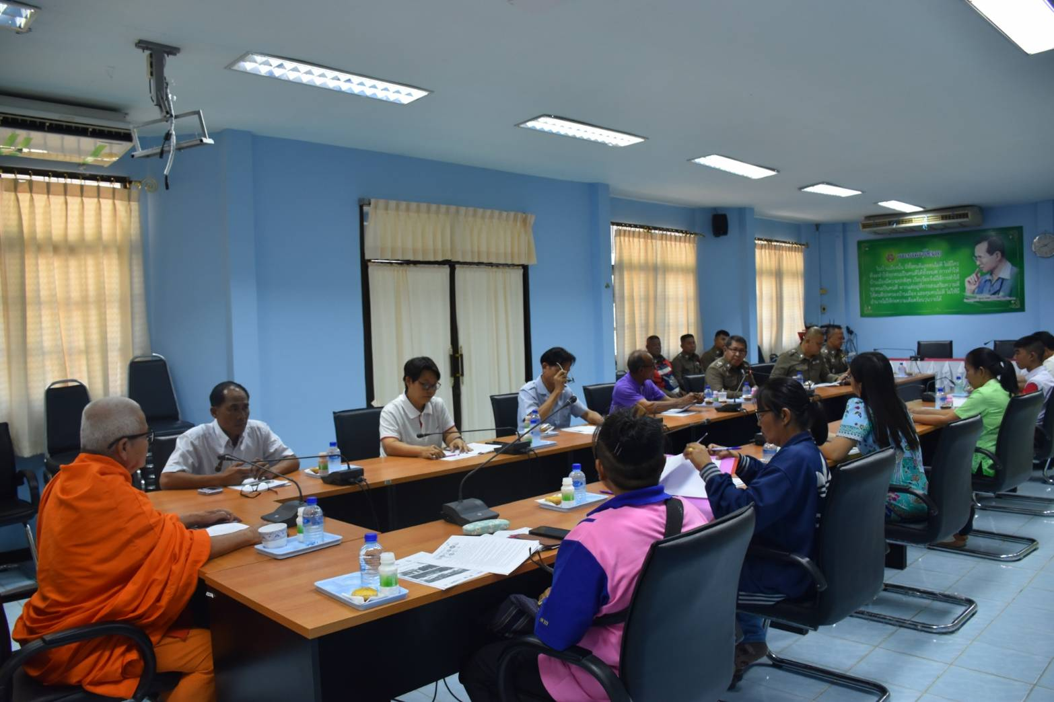

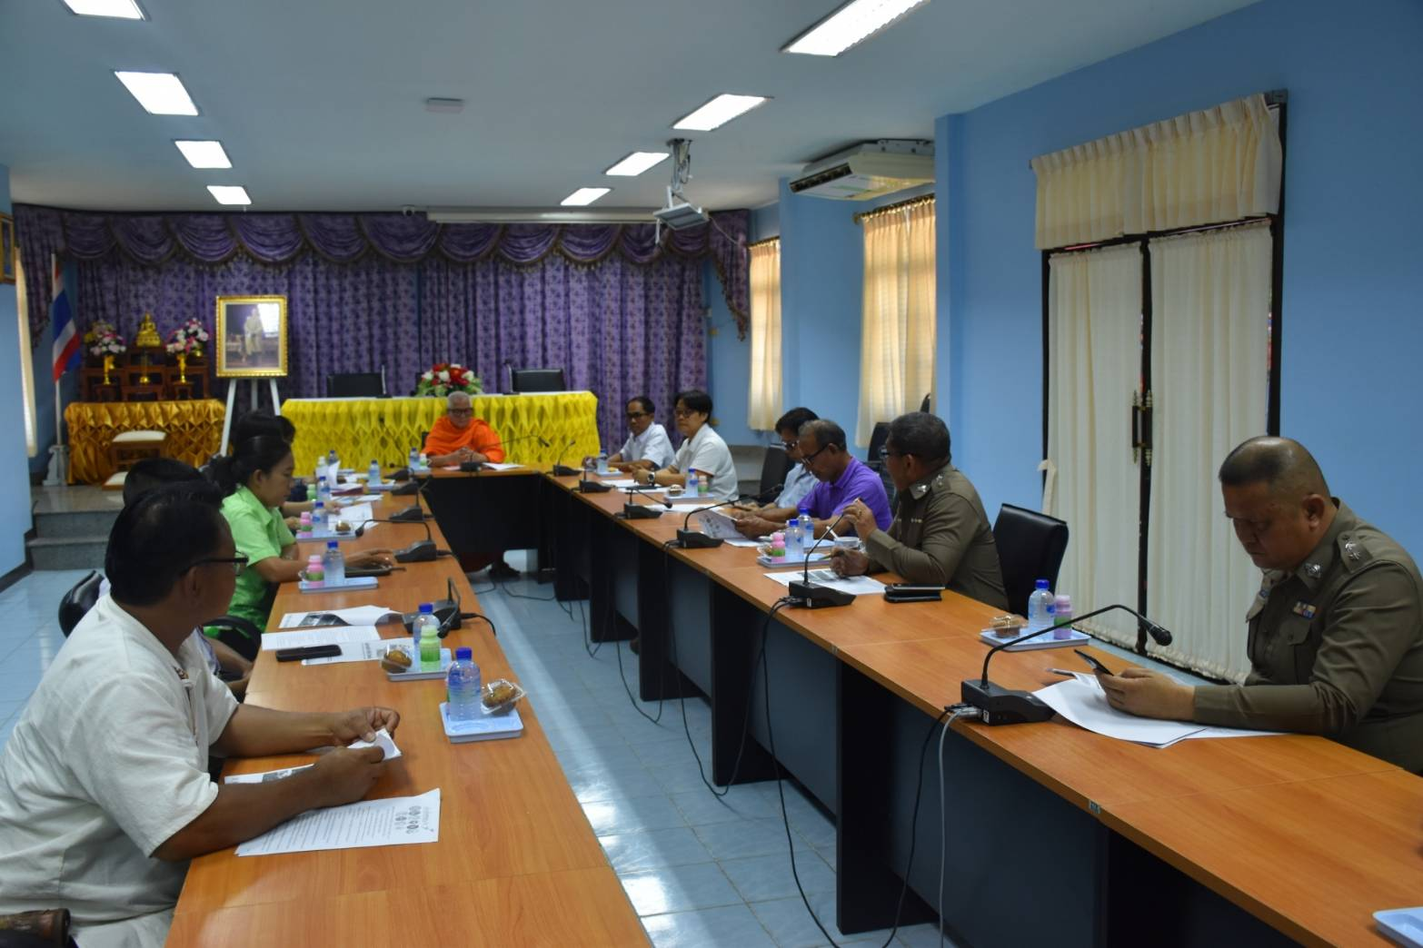

รายงานการปฏิบัติราชการประจำเดือน ธันวาคม 2567
ประจำปีงบประมาณ พ.ศ. 2568
สถานีตำรวจภูธรวังประจบ
2.งานป้องกันปราบปราม
วันที่ 20 ธ.ค. 67 เวลา 13.00 น. ภายใต้อำนวยการ พ.ต.อ.สุทัศน์ ตุ่นทิม ผกก.สภ.วังประจบ ,พ.ต.ท.กุลวิช หลวงวรรณา รอง ผกก.ป.สภ.วังประจบ มอบหมายให้ พ.ต.ต.ชัชวาลย์ ชัยวร สวป.สภ.วังประจบพร้อมเจ้าหน้าที่ตำรวจชุดชุมชนสัมพันธ์และชุดสืบสวน มอบเกียรติการจบการเรียนการสอนตามโครงการ D.A.R.E. ณ โรงเรียนทรัพย์สมบูรณ์พิทยาคม ม.13 ต.วังประจบ อ.เมือง จ.ตาก
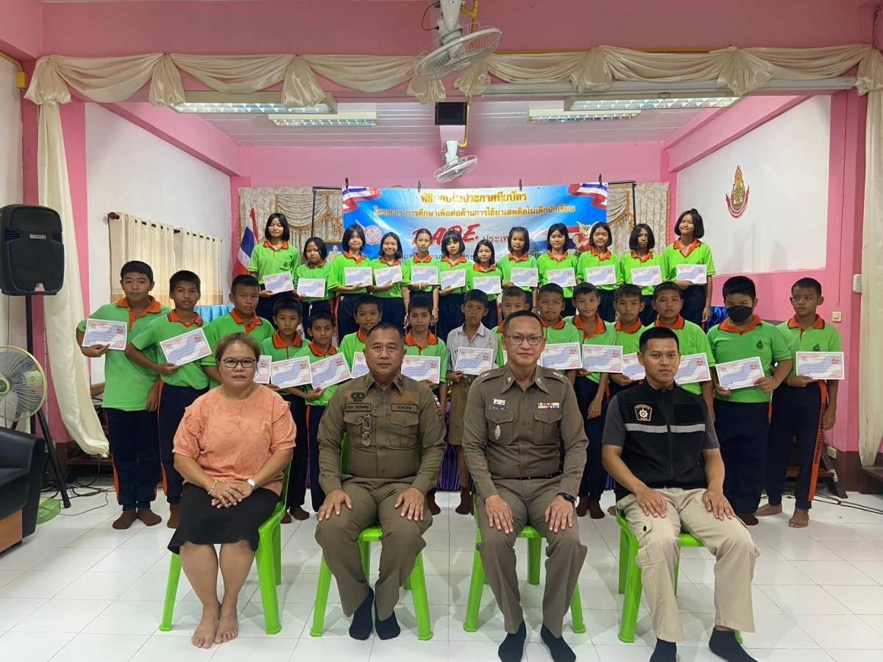

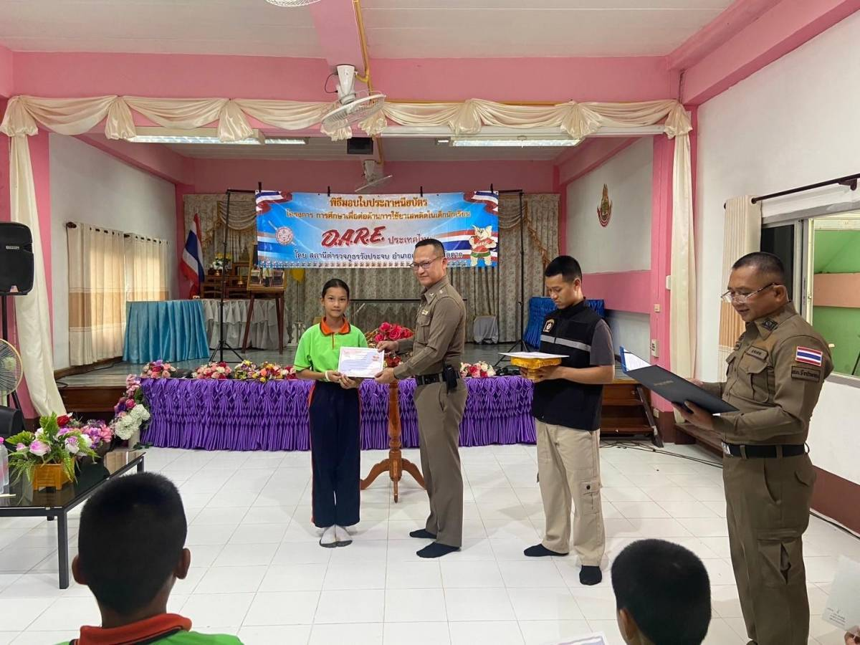

รายงานการปฏิบัติราชการประจำเดือน ธันวาคม 2567
ประจำปีงบประมาณ พ.ศ. 2568
สถานีตำรวจภูธรวังประจบ
3.งานป้องกันปราบปราม
วันนี้ 28 ธ.ค.67 เวลา 13.00 น.พ.ต.อ.สถาพร รอดโพธิ์ทอง รอง ผบก.ภ.จว.ตาก ,พ.ต.อ.เทพปทาน นิพิวรรณ์ รอง ผบก.ภ.จว.ตาก ได้มาตรวจเยี่ยมและตรวจสอบพื้นที่บริเวณจัดงานเทศกาลปีใหม่ ณ วันหนองกระทุ่ม ม.6 ต.โป่งแดง อ.เมือง จ.ตาก ในพื้นที่รับผิดชอบของ สภ.วังประจบ
